María Martha Calderón

Área : Educación Ambiental

Nivel: E.G.B.

Tema: Fauna marítima – AVES- contaminación

"LAS ACCIONES HUMANAS PUEDEN IMPACTAR A LA POBLACIÓN DE PÁJAROS Y A LA CALIDAD DE LOS HÁBITATS"
Objetivos:
* Valorar las zonas costeras,
* Caracterizar a las aves de nuestra zona
Contenidos

CONCEPTUALES | PROCEDIMENTALES | ACITUDINALES
* Riesgos naturales de la provincia  * Problemas ambientales: contaminación del agua, suelo y aire. Por causas naturales y/o artificiales.  * Protección del ambiente | * Búsqueda, selección y registro de la información.  * Comunicación oral (individual, grupal) de sus producciones.  * Observación directa e indirecta. | * Valoración y cuidado.  * Valoración de la importancia de la producción cooperativa.
Acciones
- Se comienza la clase con una charla sobre la contaminación (en forma grupal).
* Posteriormente se llevó el tema de contaminación a las aves migratorias. Para ello los niños leyeron un texto.
* Como tarea los alumnos tuvieron que investigar junto con los papás:
¿Qué es para ustedes la ecología?
* Compararon sus respuestas con información científica
Se realiza la primera visita al museo. La charla se refirió a "Las aves migratorias y sus rutas".
* Luego de visitar el museo, los niños realizaron conclusiones en sus carpetas. .
* Búsqueda de información para caracterizar a las aves.
* 2° visita al museo: Características de las aves playeras
* Preparación de la visita a la costa.
* Recorrido por la costa para observar a las aves.
* Construcción de un folleto informativo sobre:
- Las aves migratorias. Pingüinos
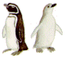
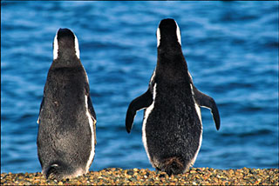
Especies de pingüinos que arriban a nuestra costa:

- Pingüino de magallanes
- Pingüino saltarín o de penacho amarillo
- Pingüino rey

COLOCA EL NOMBRE QUE CORRESPONDE A CADA FOTO

